­TRƯỜNG ĐẠI HỌC MỞ THÀNH PHỐ HỒ CHÍ MINH

**KHOA CÔNG NGHỆ THÔNG TIN**

---🙡 🕮 🙣---



# ĐỒ ÁN LẬP TRÌNH CƠ SỞ DỮ LIỆU

**Quản lý khách sạn**

**Họ tên SV1: Hoàng Tuấn Anh MSSV: 1854050003**

**Họ tên SV2: Nguyễn Văn Tài MSSV: 1854050096 Họ tên SV3: Nguyễn Duy Bảo MSSV: 1854050011**

**Họ tên SV4: Cao Minh Trí MSSV: 1854050124**

**Lớp: IM81**

**TP.Hồ Chí Minh – Năm 2021**

**MỤC LỤC**

ĐỒ ÁN LẬP TRÌNH CƠ SỞ DỮ LIỆU 1

Chương 1: Tổng quan về đề tài 4

1. Giới thiệu về đề tài 4

2. Nhiệm vụ và mục tiêu của đề tài 4

2.1. Nhiệm vụ 4

2.2. Mục tiêu 4

Chương 2: Các chức năng của quản lý khách sạn 5

1. Chức năng đăng nhập 5

1.1 Giao diện màn hình đăng nhập vào hệ thống: 5

2. Các chức năng của hệ thống 6

2.1 Chức năng đăng xuất 6

2.2 Chức năng đổi mật khẩu 7

2.3 Chức năng quản lý tài khoản 8

2.4 Thêm tài khoản nhân viên mới 8

2.4.1 Sửa mã NV và quyền 9

2.4.2 Chức năng xóa 10

3. Chức năng nghiệp vụ 11

3.1 Chức năng đặt phòng 11

3.1.1 Chức năng hủy 14

3.2 Chức năng thêm dịch vụ: 15

3.3 Chức năng thanh toán: 16

4. Chức năng quản lý 17

4.1 Chức năng quản lý nhân viên 18

4.1.1 Chức năng thêm 18

4.1.2 Chức năng sửa: 19

4.1.3 Chức năng xóa: 20

4.2 Chức năng quản lý thông tin khách hàng 21

4.2.1 Chức năng thêm 21

4.2.2 Chức năng sửa 22

4.2.3 Chức năng xóa: 23

4.3 Chức năng quản lý phòng gồm quản lý phòng và quản lý loại phòng 24

4.3.1 Quản lý phòng gồm có các chức năng thêm và lưu 24

4.3.2 Chức năng thêm và xóa 25

5. Chức năng báo cáo 27

Chương 3: Kết luận và hướng phát triển 28

1. Kết luận: 28

2. Hướng phát triển: 29

# Chương 1: Tổng quan về đề tài

## Giới thiệu về đề tài

Hiện nay, việc kinh doanh khách sạn là một trong những ngành tạo ra nhiều doanh thu, vì thế số lượng nhân viên cũng tăng theo, công việc của mỗi nhân viên cũng trở nên vất vả hơn và nhiều hơn, việc quản lý khách sạn bằng phương pháp truyền thống mất rất nhiều thời gian và công sức của mọi người và thường xuyên bị nhầm lần, thiếu sót dẫn đến nhiều thiệt hại có thể xảy ra.

Với những kiến thức đã học và tích lũy thì nhóm em đã áp dụng để xây dựng lên phần mềm hệ thống ***“Quản lý khách sạn”.***

## Nhiệm vụ và mục tiêu của đề tài

## Nhiệm vụ

Xây dựng phần mềm hệ thống quản lý khách sạn để đưa giải pháp ứng dụng công nghệ thông tin nhằm tạo ra hiệu quả cao nhất trong việc quản lý khách sạn.

Giúp quản lý có thể xem thông tin khách hàng và nhân viên, doanh thu thanh toán, báo cáo kết quả tất cả các hoạt động của hệ thống.

## Mục tiêu

Xây dựng và phát triển các chức năng hệ thống:

* Chức năng đăng nhập
* Chức năng đăng xuất
* Chức năng đổi mật khẩu
* Chức năng quản lý tài khoản: Thêm, sửa, xóa
* Chức năng nghiệp vụ: Đặt phòng, hủy phòng, thêm dịch vụ, thanh toán
* Chức năng quản lý nhân viên: Thêm, sửa, xóa
* Chức năng quản lý thông tin khách hàng: Thêm, sửa, xóa
* Chức năng quản lý phòng:
  + - * Quản lý phòng: Thêm, lưu phòng
      * Quản lý loại phòng: Thêm, Xóa
* Chức năng báo cáo

# Chương 2: Các chức năng của quản lý khách sạn

## Chức năng đăng nhập

* 1. Giao diện màn hình đăng nhập vào hệ thống:Gồm mã ID và password

- Ban đầu khi tạo hệ thống người quản lý sẽ được cũng cấp 1 tài khoản admin để đăng nhập vào hệ thống

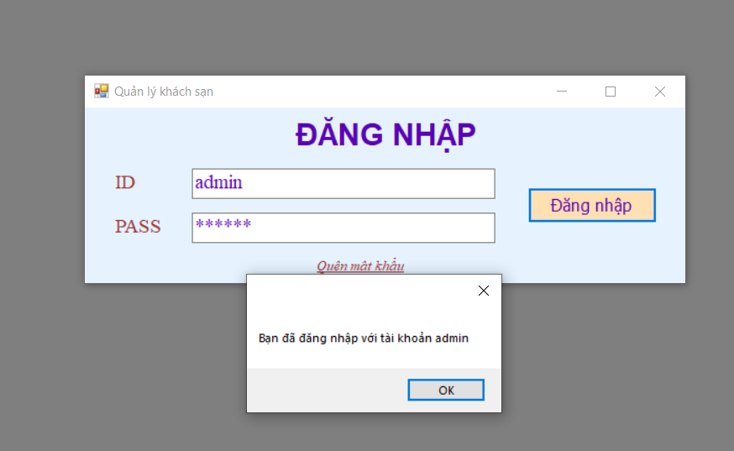

Màn hình chính khi đăng nhập vào

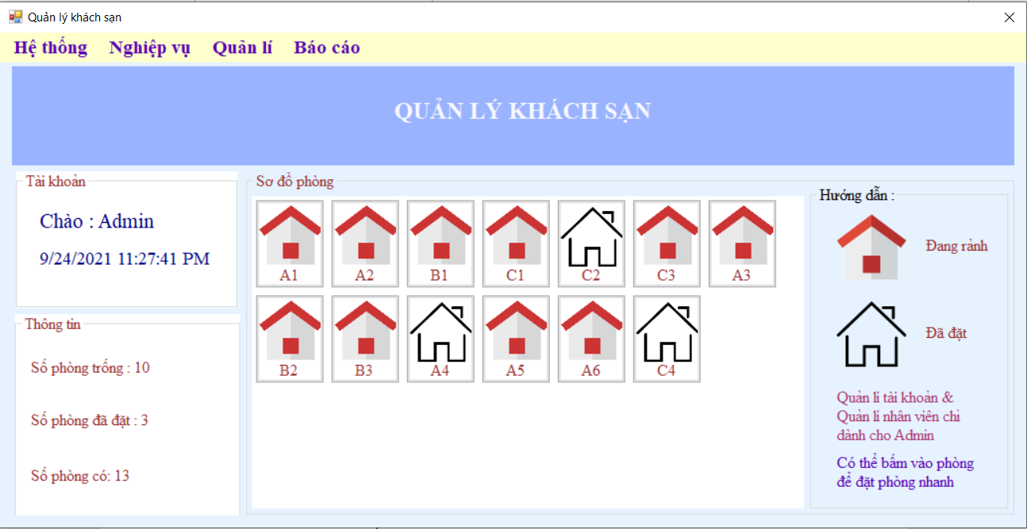

1. Các chức năng của hệ thống: Gồm chức năng đăng xuất, chức năng đổi mật khẩu, chức năng quản lý tài khoản
   1. Chức năng đăng xuất : Cho phép admin và nhân viên có thể đăng xuất khỏi hệ thống sau mỗi ca làm để tránh người khác đăng nhập vào trái phép

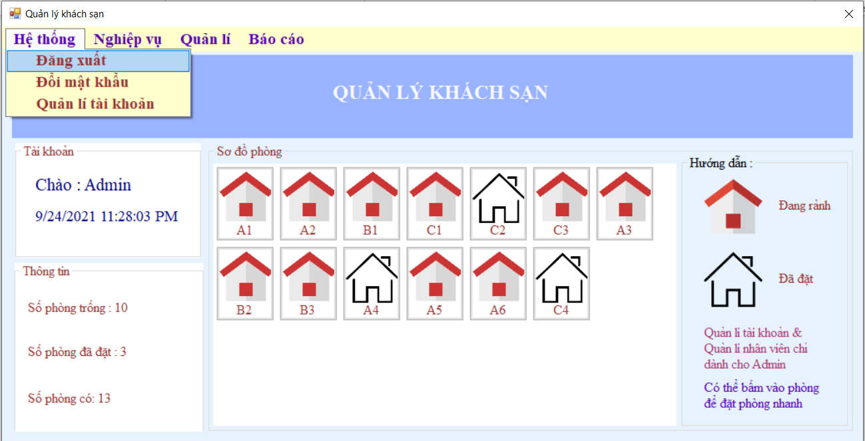

Kết quả

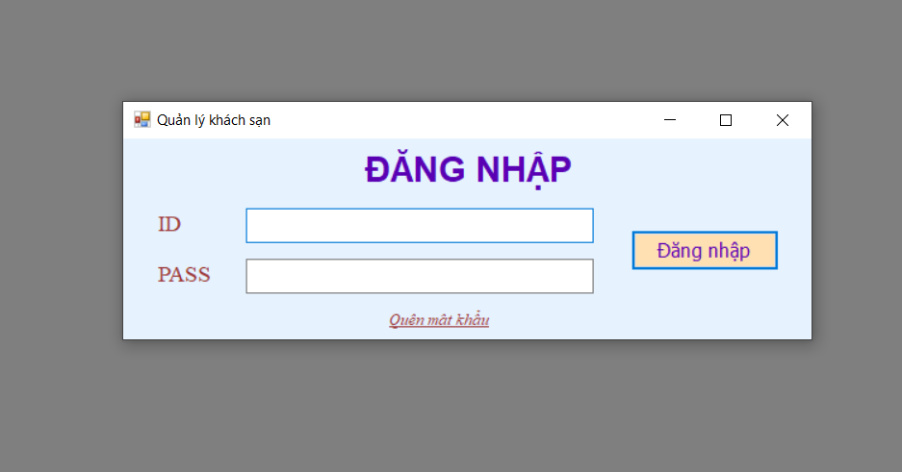

## Chức năng đổi mật khẩu

- Chức đăng đổi mật khẩu giúp admin và nhân viên muốn thay đổi mật khẩu để đảm bảo mật khẩu không bị ai để ý tới

- Giao diện sẽ cho chúng ta 3 hàng là :

+ Nhập mật khẩu cũ: tránh việc tài khoản đang được đăng nhập sau đó có người vào đổi

+ Nhập mật khẩu mới: Đặt mật khẩu theo ý của bạn

+ Nhập lại mật khẩu mới : Nhằm xác nhận lại mật khẩu giống với mật khẩu mới ở trên

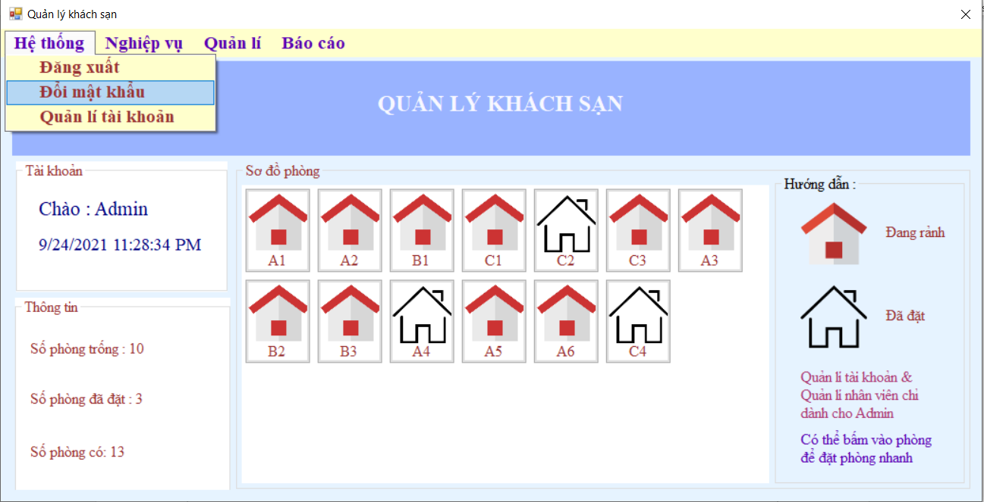

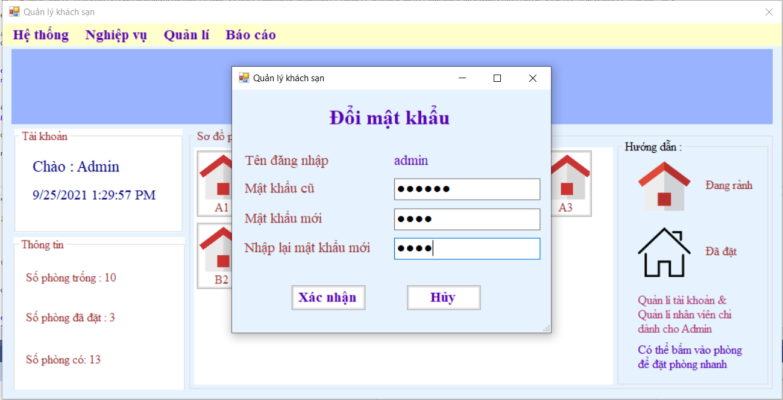

## Chức năng quản lý tài khoản

- Gồm các chức năng con như thêm, sửa, xóa và lưu tài khoản cho nhân viên mới

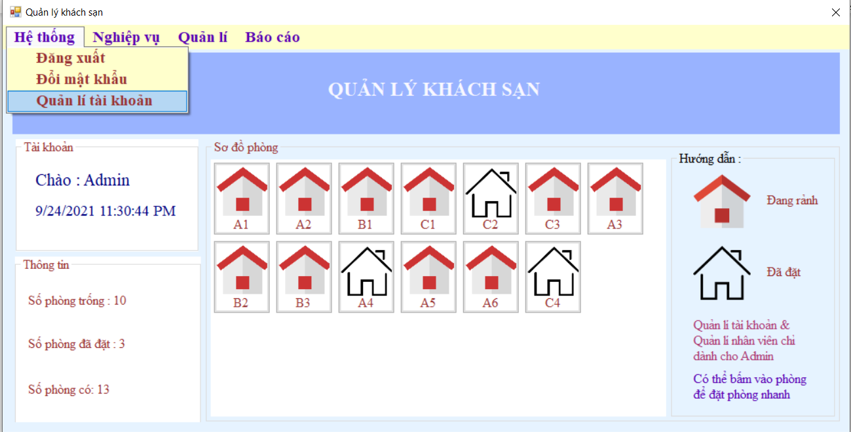

## Thêm tài khoản nhân viên mới

- Chức năng này giúp cho admin có thể tạo thêm cho nhân viên của mình 1 tài khoản hoàn toàn mới với user name và password mới và sau khi lưu có thể đăng nhập vô hoàn toàn bình thường

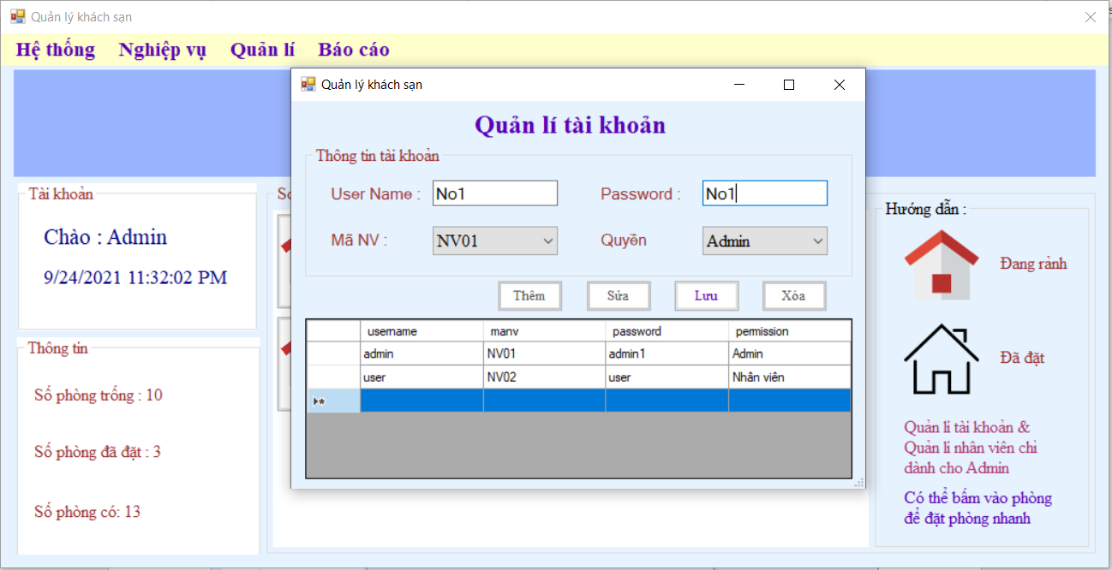

Kết quả sau khi lưu

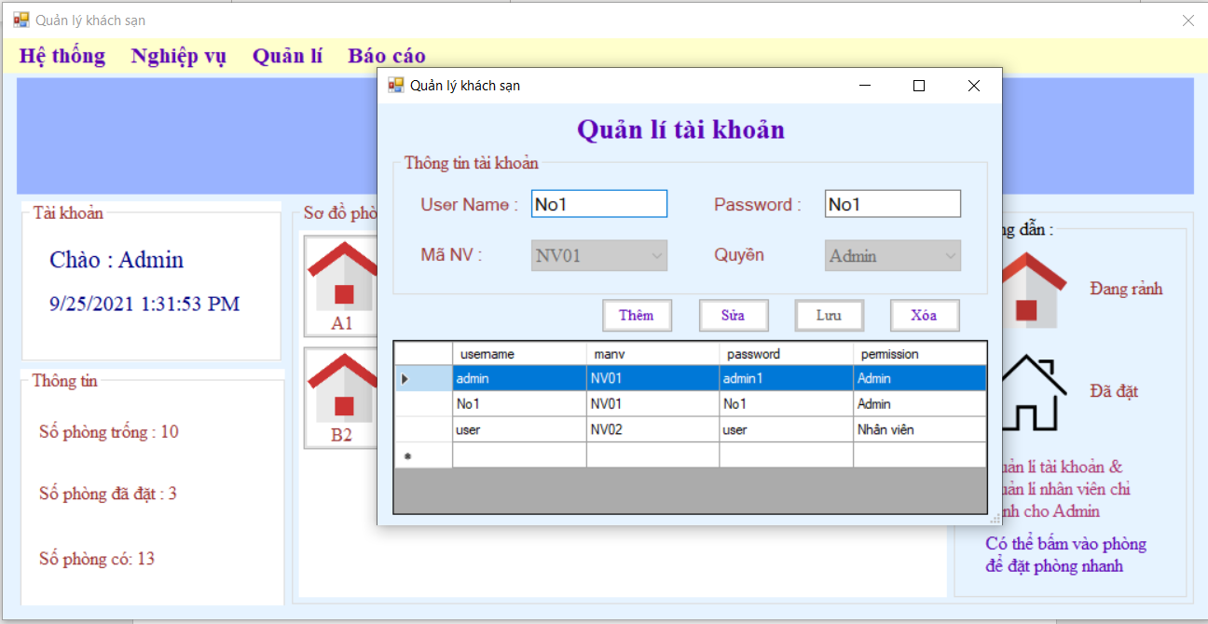

## Sửa mã NV và quyền

- Lúc này nếu trước đó bạn đã tạo cho nhân viên 1 tài khoản mới những nhầm mã NV và quyền thì bạn có thể vô đây chỉnh sửa và lưu lại

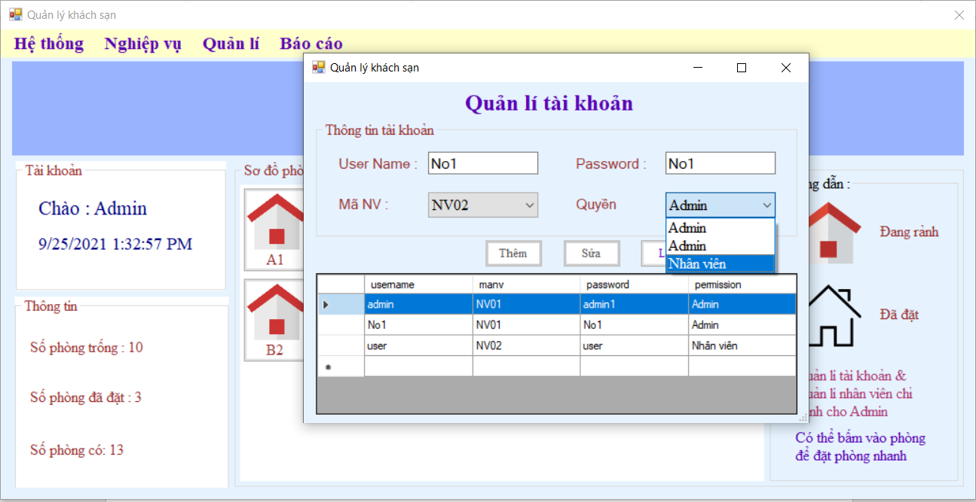

Kết quả sau khi lưu

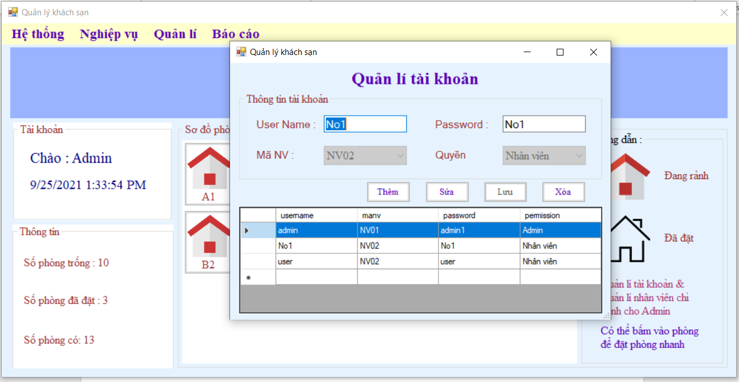

## Chức năng xóa

- Chức năng này giúp admin có thể xóa đi tài khoản của nhân viên vừa nghỉ việc hoặc không muốn dùng tài khoản đó nữa, tránh việc người này đăng nhập lại để lấy thông tin .

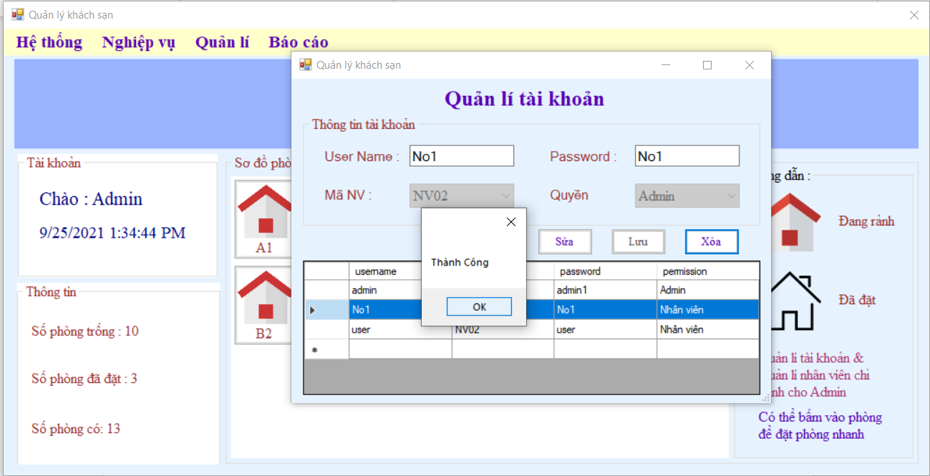

Kết quả sau khi xóa

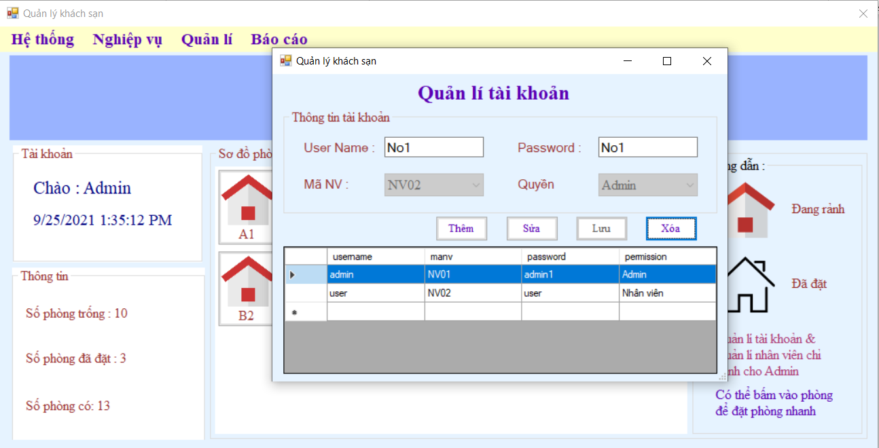

## Chức năng nghiệp vụ

-Gồm 3 phần: Đặt phòng, thêm dịch vụ, thanh toán.

## Chức năng đặt phòng

* Chức năng đặt phòng bao gồm Mã phiếu đặt và Mã phòng

+ Mã phiếu đặt : giúp nhân viên phân biệt các phiếu đặt phòng khác nhau

+ Mã phòng : lựa chọn loại phòng mà khách hàng muốn đặt

-Sau thi nhập xong và tạo sẽ hiện thị giao diện chi tiết gồm : Mã phiếu đặt hàng, ngày đến , ngày đi, mã NV , mã KH và tổng tiền của phòng đó

+ Ngày đến ngày đi giúp hệ thống có thể tính được khách hàng ở lại bao nhiêu ngày để có thể tính số tiền cho khách

+ mã NV: để biết trong ca đó là của nhân viên nào

+ Mã KH: mỗi khách hàng sẽ có 1 mã riêng để có thể quản lý tiện hơn

+ Tổng tiền : cho biết số tiền mà khách hàng cần trả khi thuê phòng

Ngoài ra còn có các chức năng như reset, hủy và đặt phòng

+ Reset : giúp người nhân viên thực hiện lại khi có sai xót

+ Hủy : Khi khách hàng không còn muốn đặt loại phòng này nữa và chuyển qua loại phòng khác.

+ Đặt phòng: sau khi nhấn đặt phòng thì thông tin khách hàng sẽ được chuyển qua phần danh sách để ghi nhận phòng này có người đặt rồi

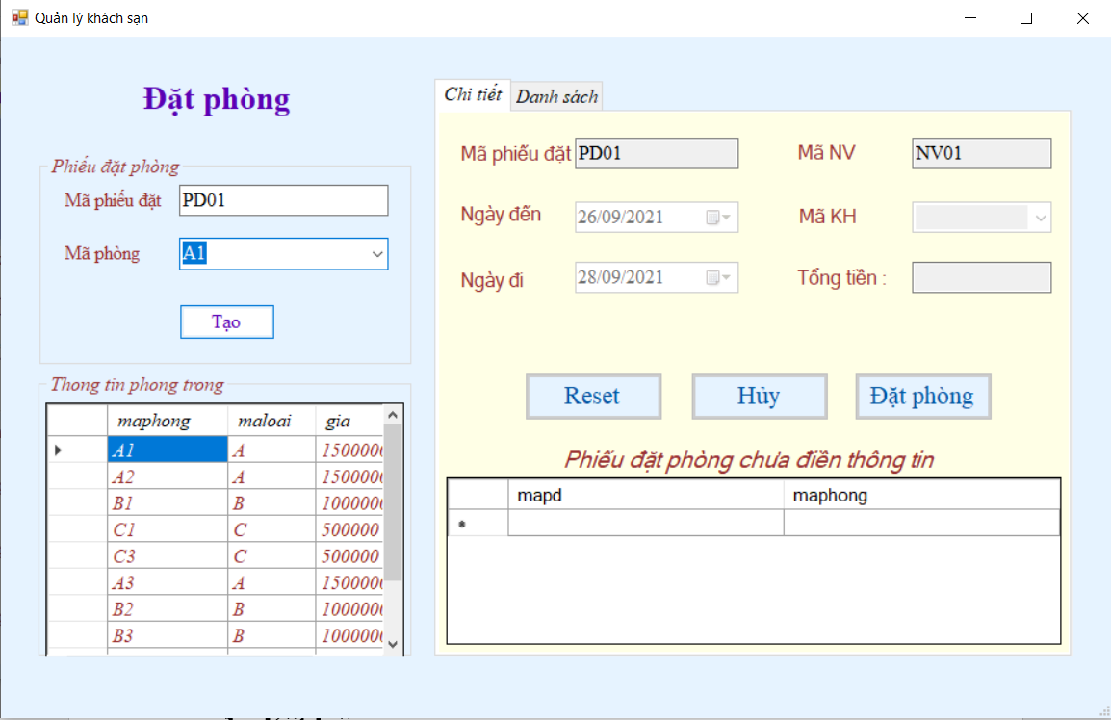

Chọn ngày đến và ngày đi:

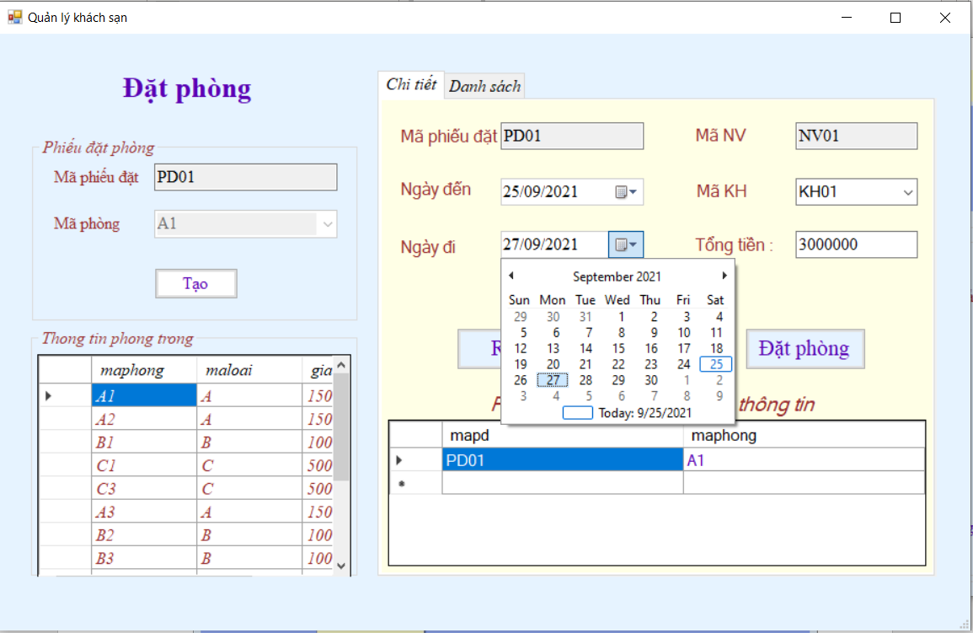

Sau đó nhấn đặt phòng và hiện thị danh sách

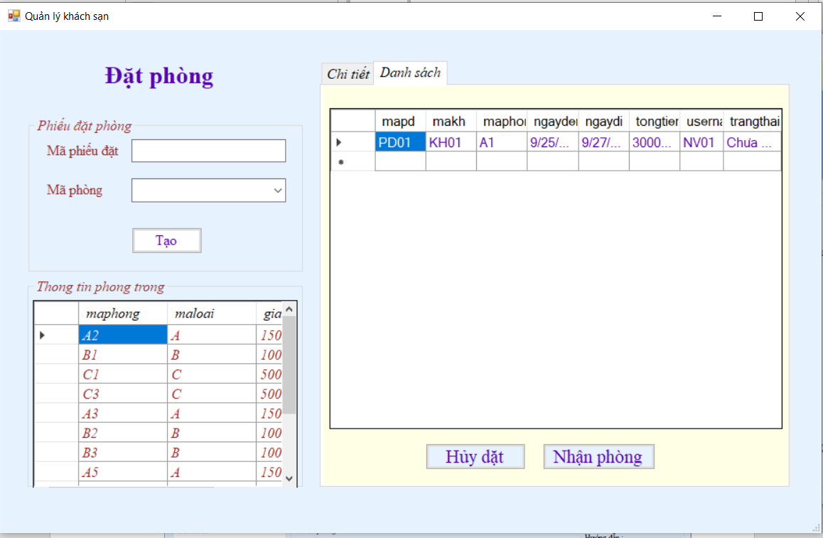

Khi khách hàng nhận phòng chương trình sẽ tự tạo hóa đơn

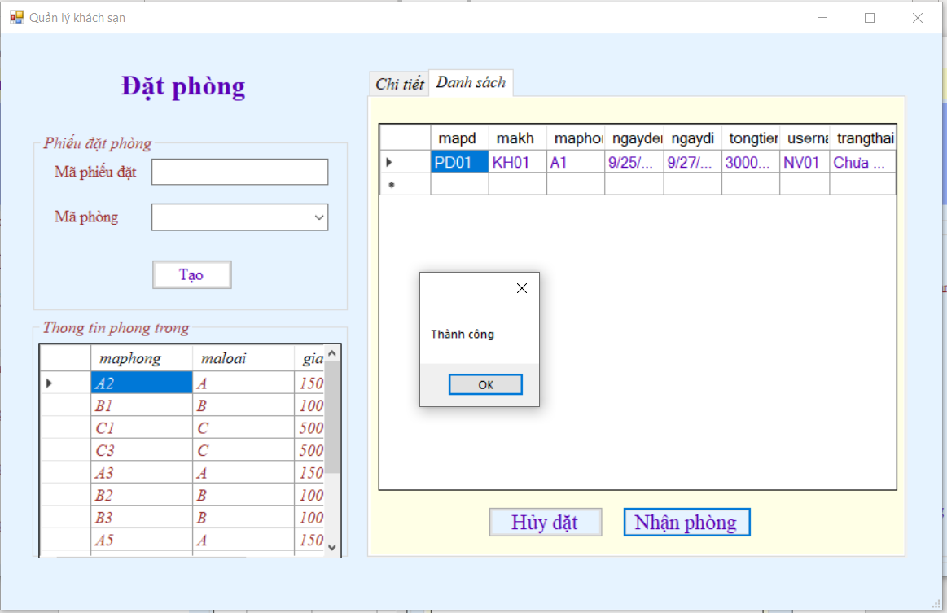

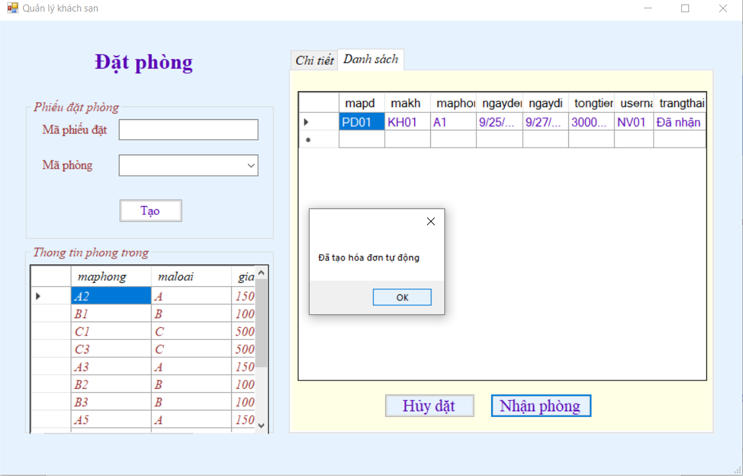

Trở lại màn hình chính ta được kết quả : Phòng A1 chuyển sang màu trắng và chuyển trạng thái phòng đã được đặt

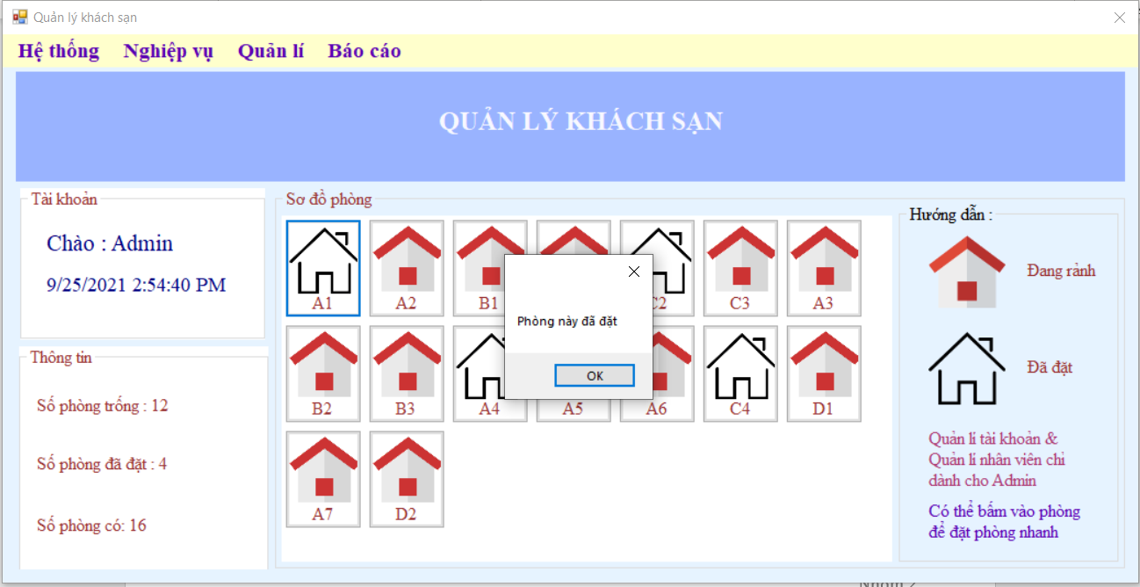

* + 1. Chức năng hủy **nhận phòng khi khác đã qua bước đặt phòng:**

- Khi khách hàng đã qua bước đặt phòng đến bước nhận phòng nhưng khách lại đổi ý thì có thể dùng chức năng hủy đặt để xóa nhưng nếu đã nhận rồi thì không thể hủy được.

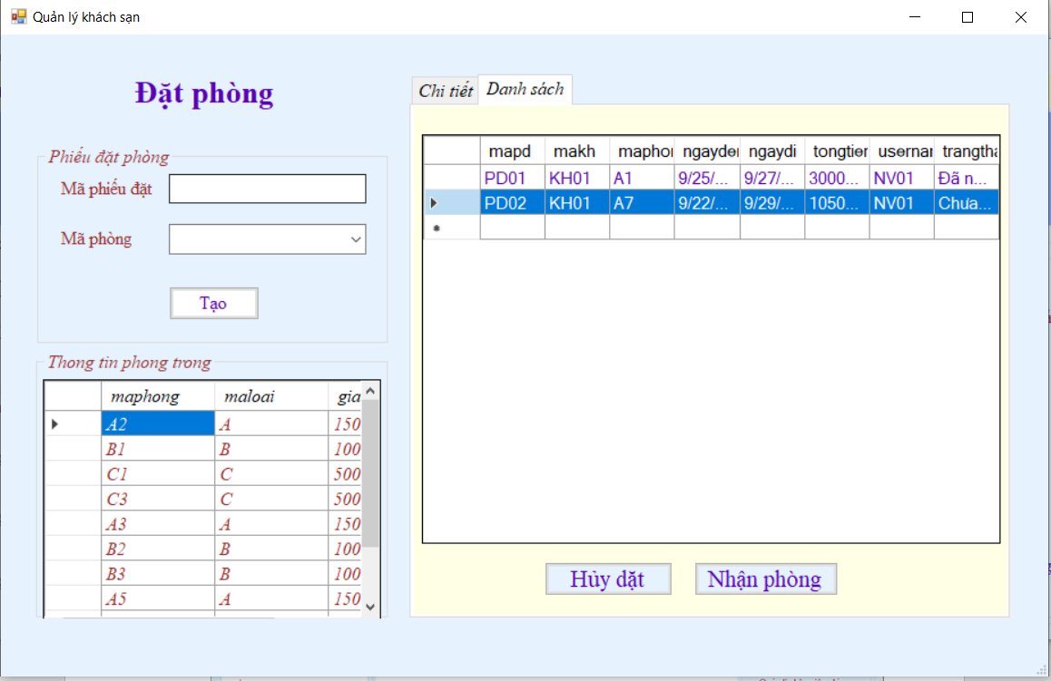

Đây là kết quả sau khi hủy nhận phòng

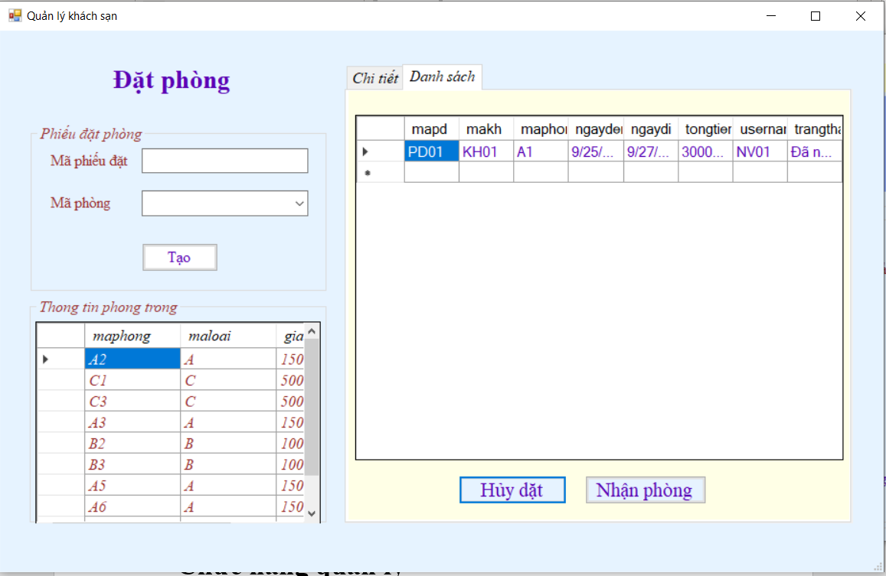

* 1. Chức năng thêm dịch vụ: gồm có mã PD, mã DV đã được niêm yết sẵn, SL và tổng tiền của dịch vụ

- Trong quá trình ở lại khách sạn khách có nhu cầu sử dụng thêm các dịch vụ của khách sạn thì có thể thêm loại dịch vụ mà khách muốn dùng.

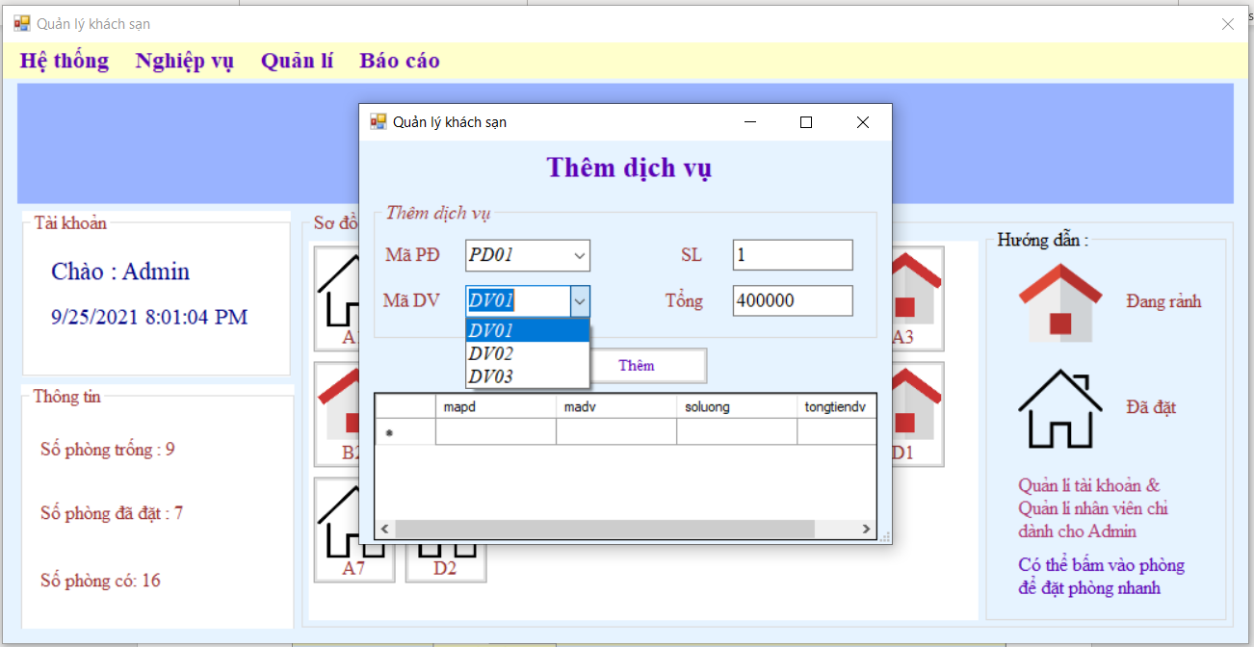

Ví dụ thêm DV02 và nhấn thêm sẽ được kết quả như hình

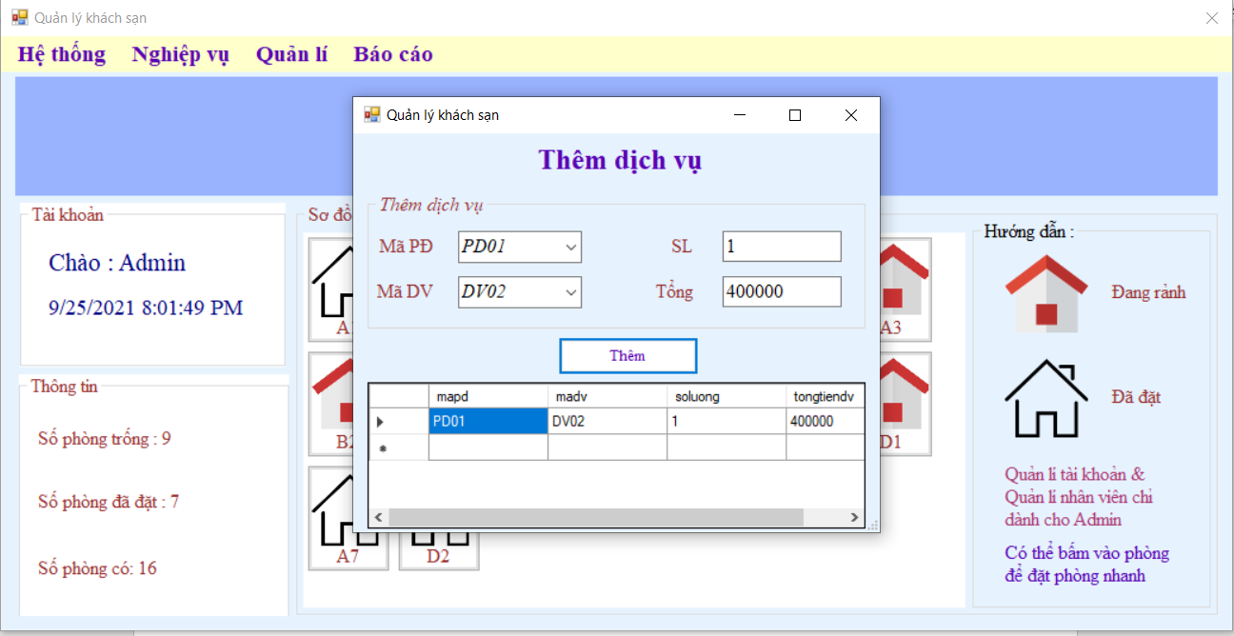

## Chức năng thanh toán:

Hóa đơn gồm có Mã HD,tổng tiền, mã PĐ, mã KH, mã NV và trạng thái thanh toán.

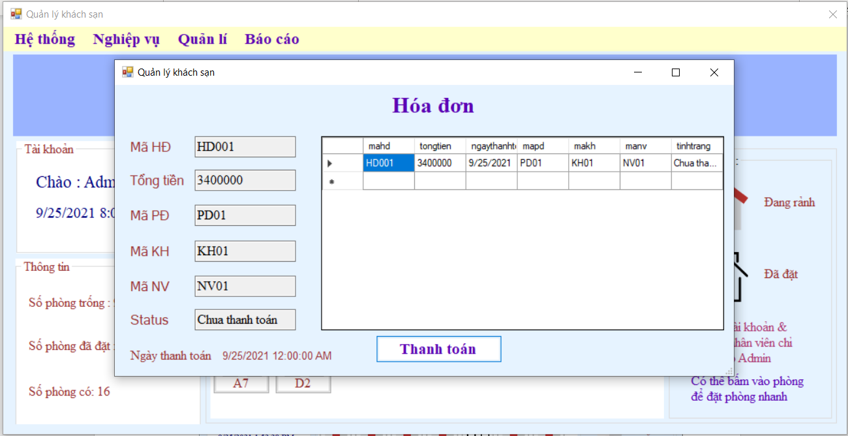

Sau khi bấm thanh toán màn hình dòng thanh toán thành công hóa đơn

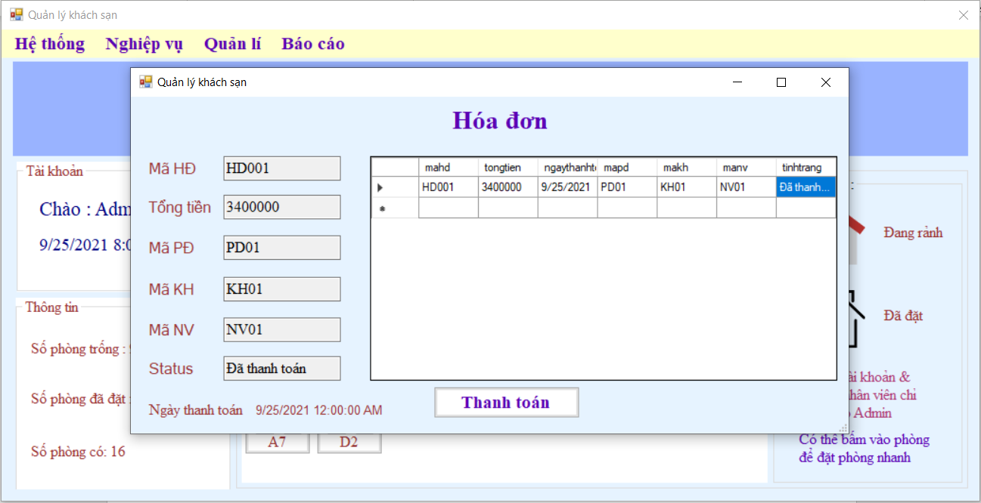

## Chức năng quản lý

Gồm các chức năng : quản lý nhân viên,quản lý khách hàng,quản lý phòng và dịch vụ.

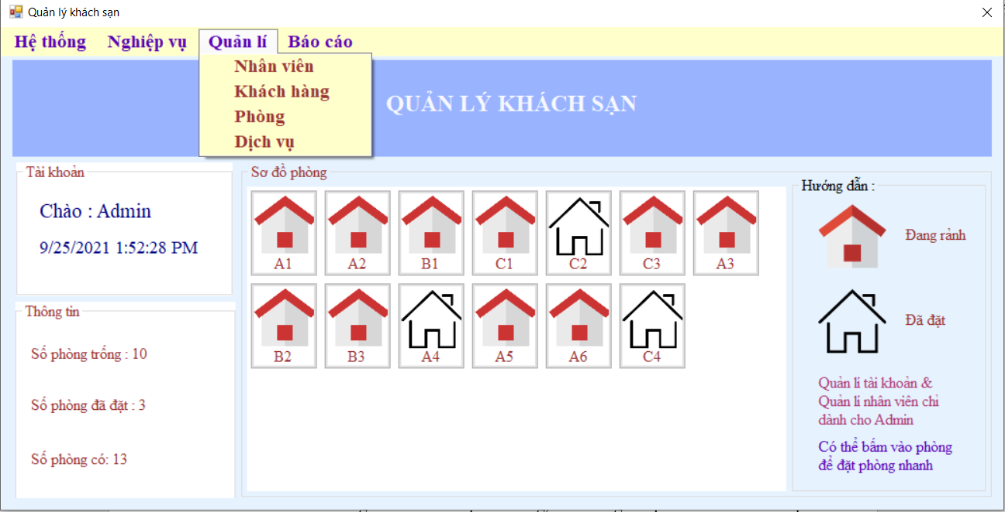

## Chức năng quản lý nhân viên

- Gồm có thêm, xóa, sửa và lưu

* + 1. Chức năng thêm: gồm có mã NV, Họ tên, giới tính, ngày sinh, SDT, địa chỉ và chức vụ cần tạo

- Tạo thông tin của cá nhân của nhân viên vào hệ thống và sau đó là dùng để tạo user name và password mới cho nhân viên đó..

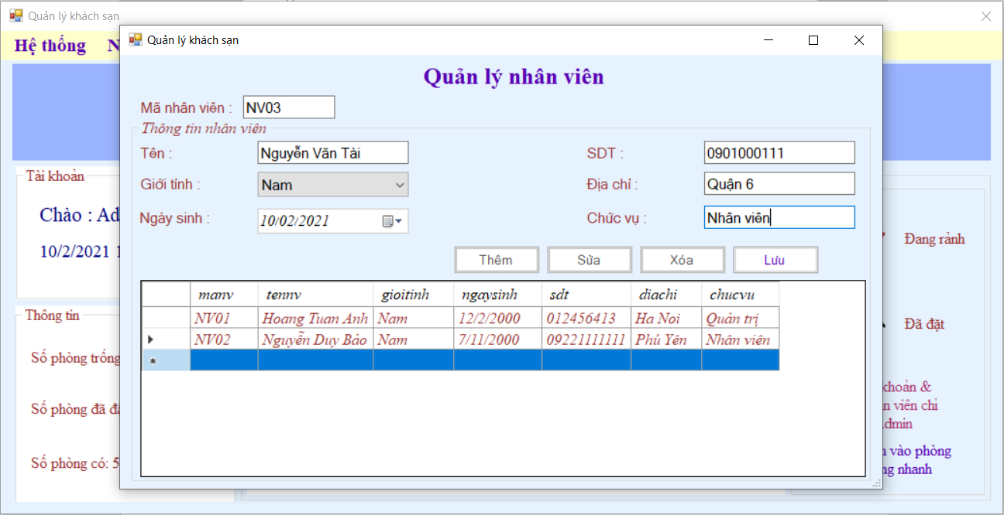

Kết quả sau khi lưu

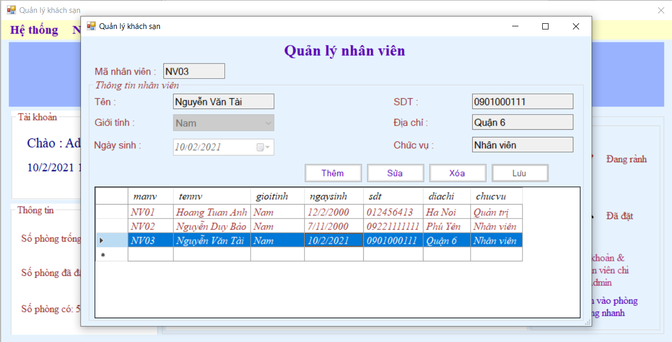

## Chức năng sửa:

-Cho phép người quản lý thay đổi thông tin cá nhân của nhân nếu có sai xó.



Ví dụ sửa tên thành : Nguyễn Văn Tí

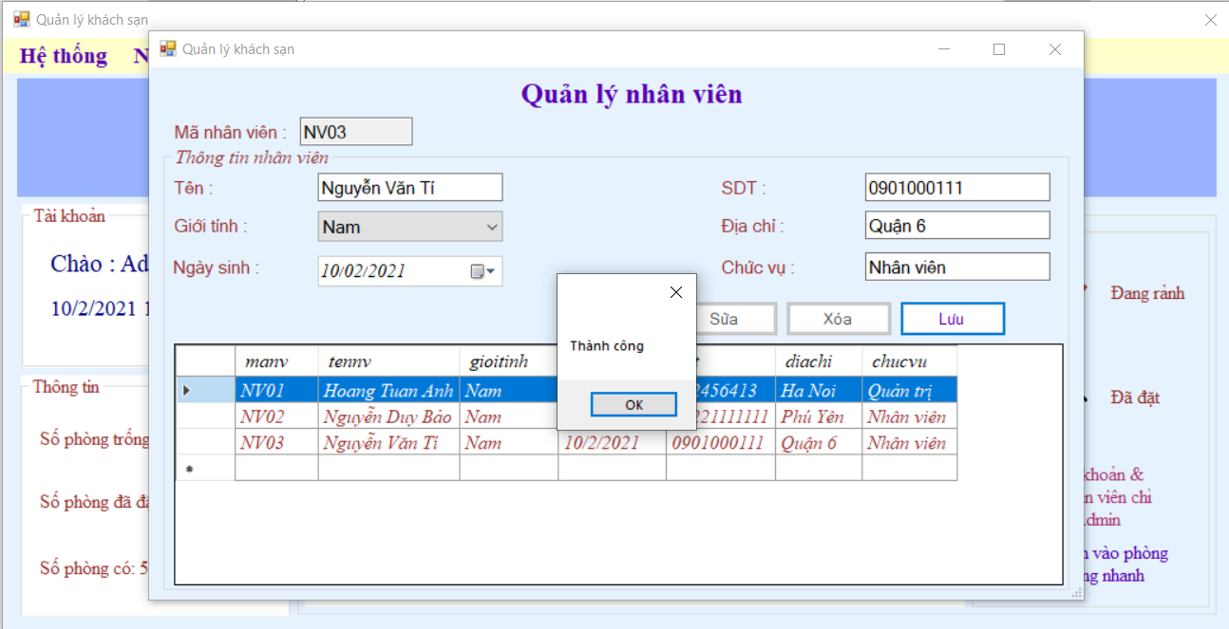

## Chức năng xóa:

- Chức năng giúp admin có quyền xóa thông tin cá nhân của một nhân ra khỏi hệ thống vì lý do không còn làm ở đây nữa

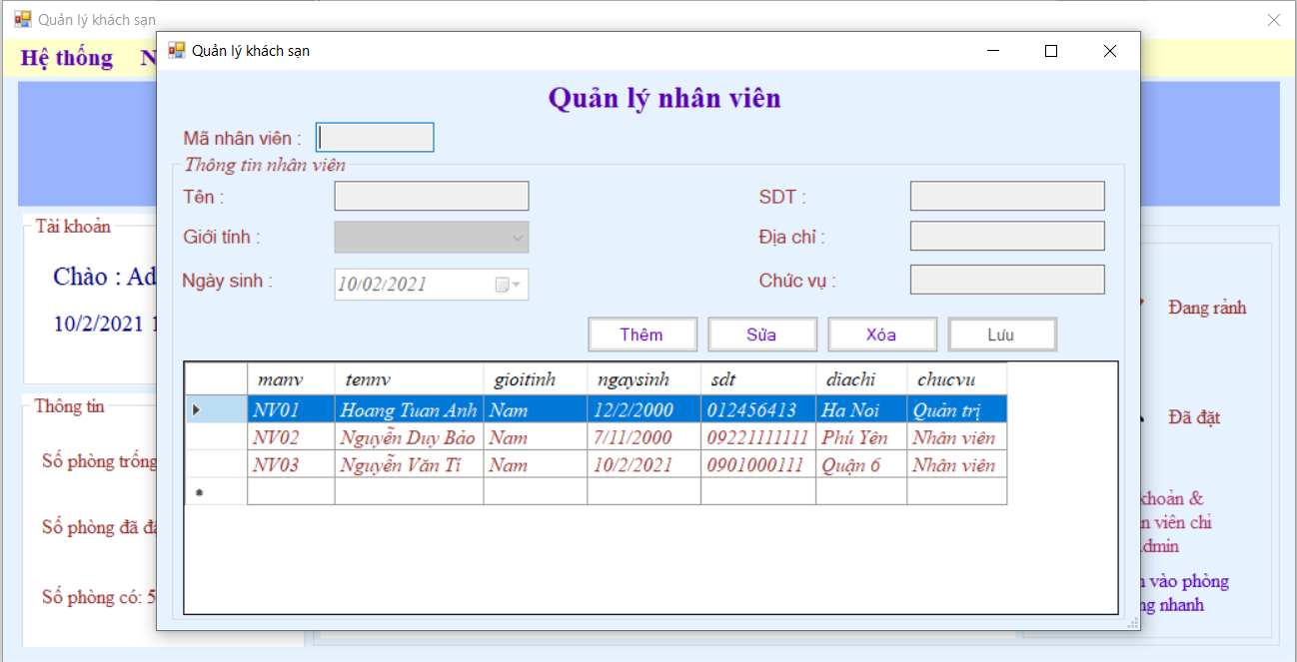

# 

## Chức năng quản lý thông tin khách hàng

-Gồm: thêm, xóa, sửa và lưu

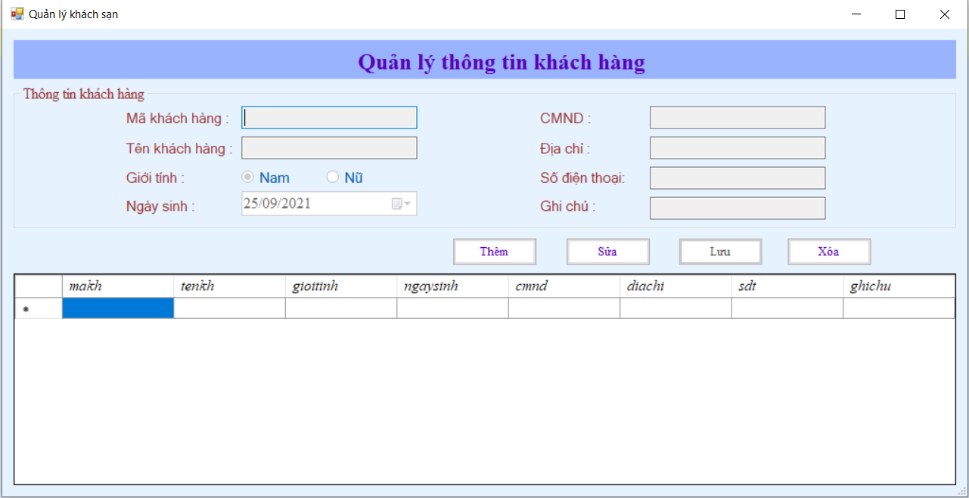

## Chức năng thêm

- Gồm có mã KH, tên KH, giới tính , ngày sinh, CMND, Địa chỉ,SĐT,…

- Khi có một khách hàng đến đặt phòng thì trước tiên cần phải có thông tin của khách hàng để thực hiện các bước đặt phòng

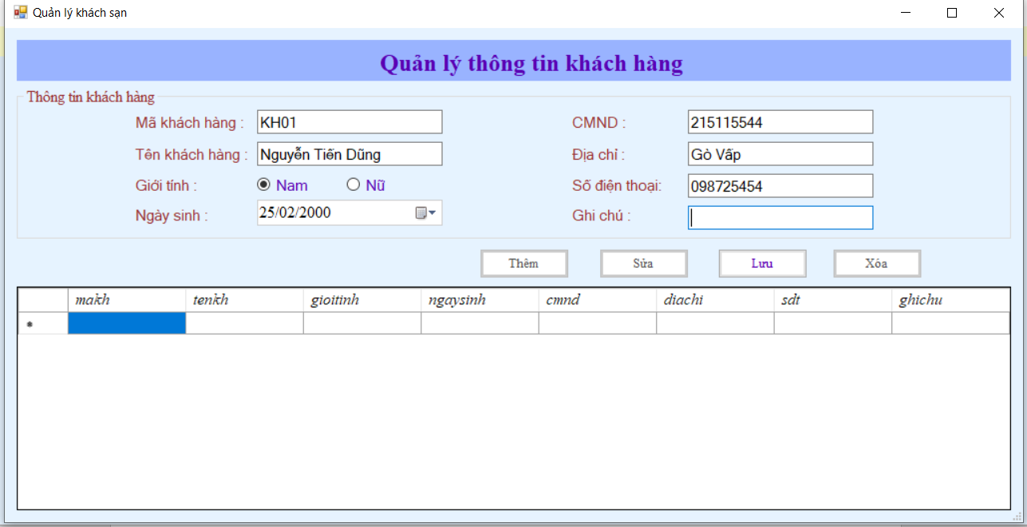

Kết quả sau khi lưu thành công

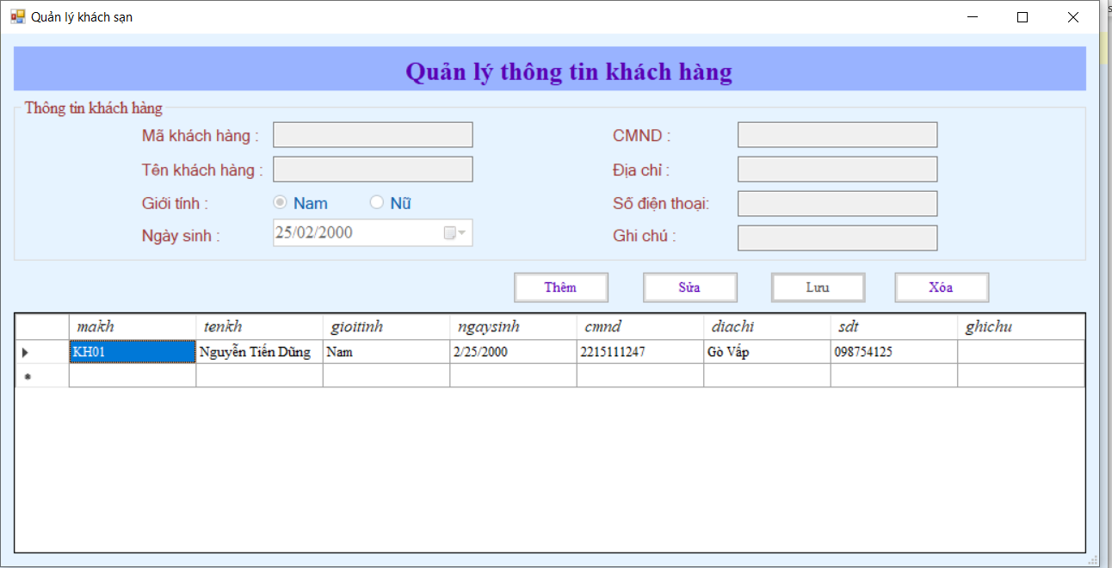

## Chức năng sửa

- Sau khi đã tạo thành công thông tin khách hàng thành công những nếu gặp sai xót gì đó thì có thể vào sửa thông tin của khách và lưu lại bình thường

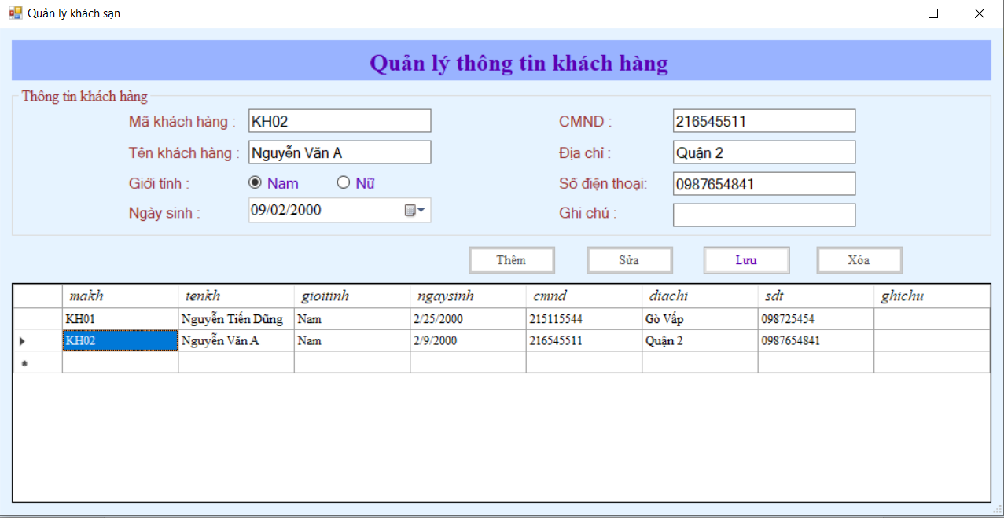

Ví dụ sửa tên Nguyễn Văn A thành Nguyễn Tiến Sỹ và đây là kết quả

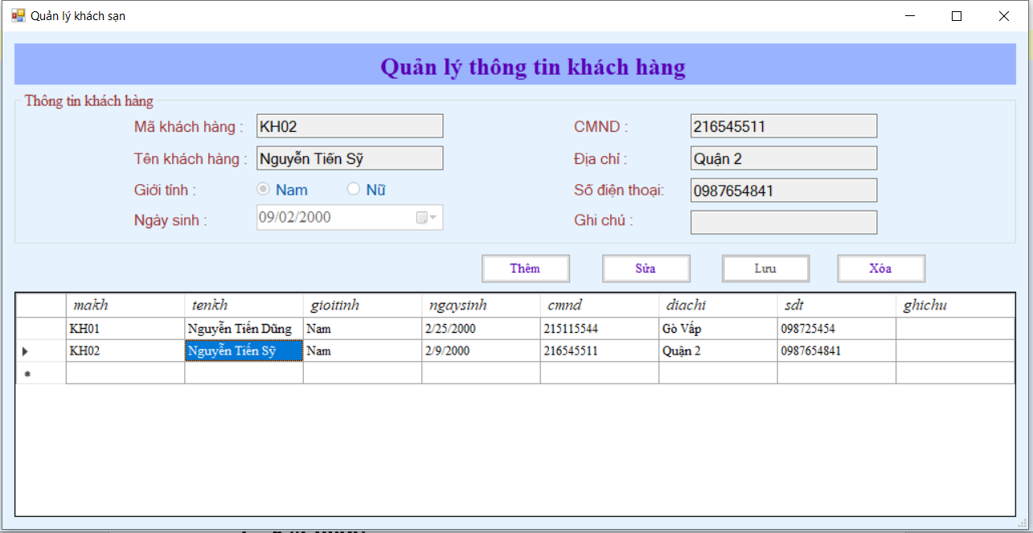

## Chức năng xóa:

- Chức năng này giúp người nhân viên có thể xóa đi thông tin khách nếu như khách không còn có ý định đặt phòng ở đây

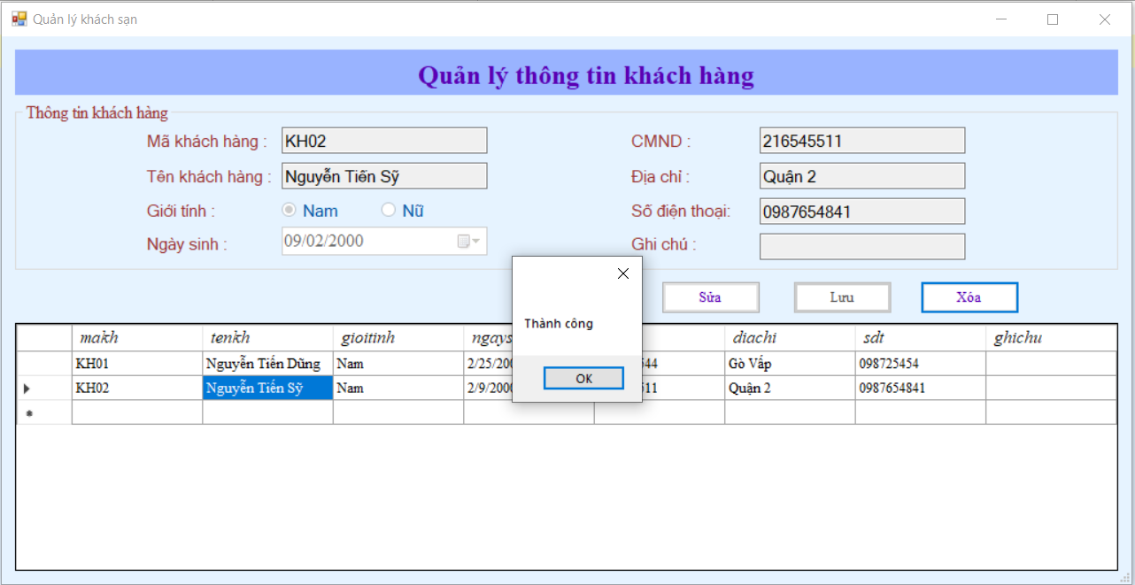

Ví dụ xóa KH Nguyễn Tiến Sỹ ra khỏi thông tin và đây là kết quả sau khi xóa thành công

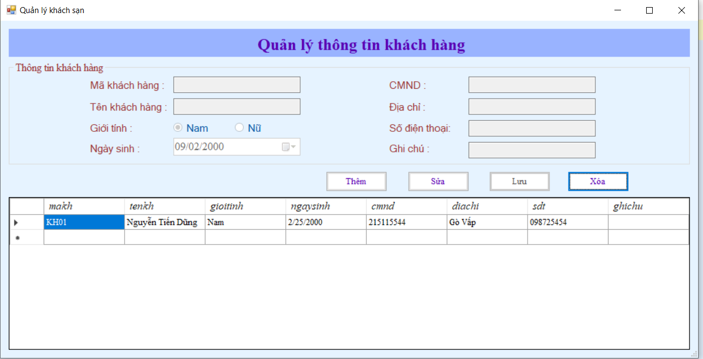

* 1. Chức năng quản lý phòng gồm quản lý phòng và quản lý loại phòng

## Quản lý phòng gồm có các chức năng thêm và lưu

- Gồm có mã phòng và Loại phòng:

- Lúc này người quản lý có thể tạo thêm một loại phòng mới chỉ cần nhập mã phòng và chọn loại phòng muốn thêm vào

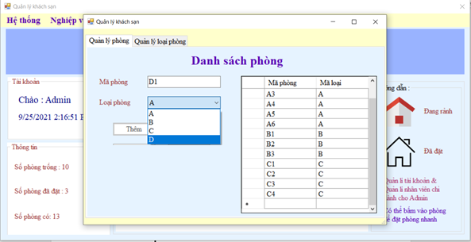

Kết quả sau khi lưu

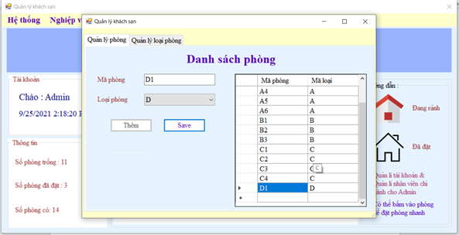

* + 1. Chức năng thêm và xóa **loại phòng**

- Gồm có loại phòng và giá:

- Người quản lý muốn thêm vào 1 loại phòng khác và giá khác

- Nếu người quản lý thấy giá phòng này phù hợp nữa thì có thể xóa đi

Chức năng thêm

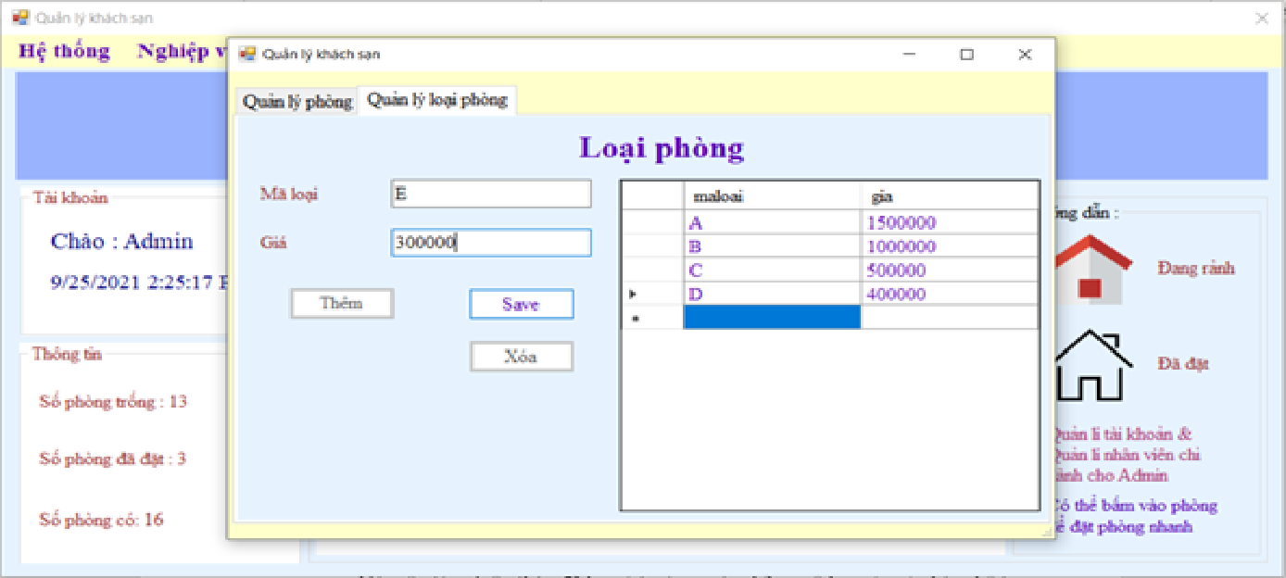

Kết quả sau khi lưu

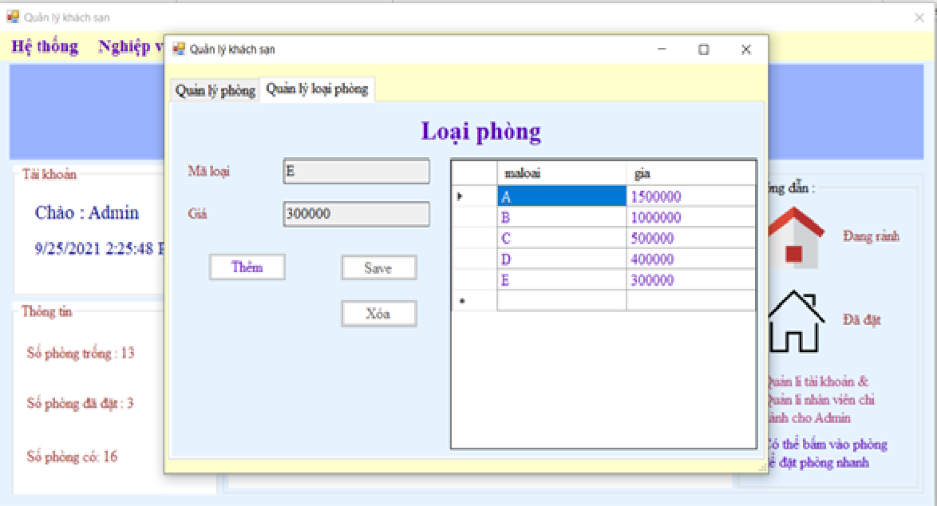

Chức năng xóa

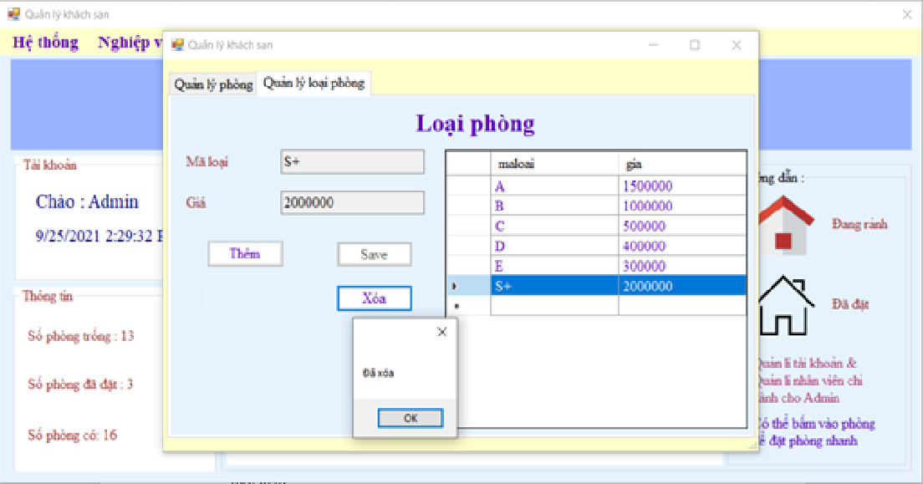

Ví dụ xóa mã loại S+ và đây là kết quả

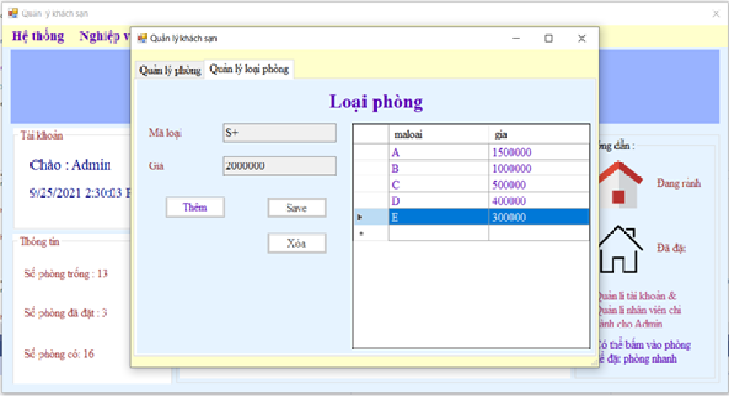

## Chức năng báo cáo

- Thống kế số khách hàng, nhân viên, đơn được tạo, tiền phòng và tiền dịch vụ và tổng số tiền giúp người quản lý có thể nắm được doanh thu của ngày hôm nay

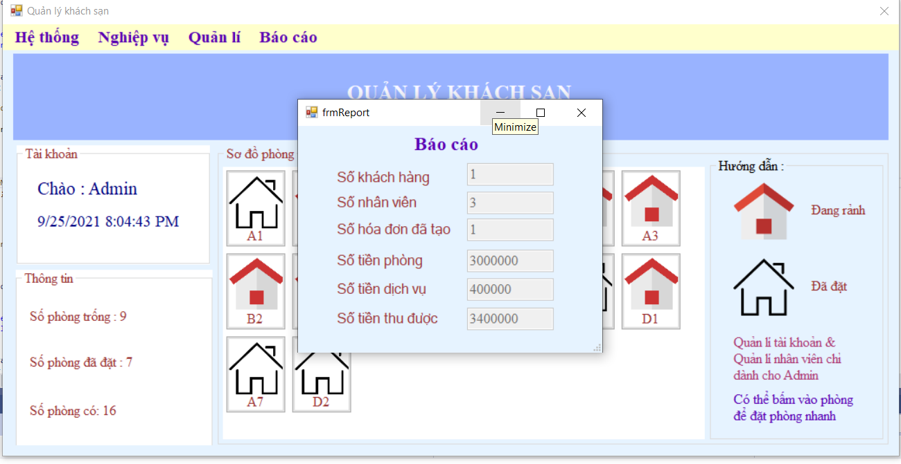

# Chương 3: Kết luận và hướng phát triển

## Kết luận:

Với nền tảng kiến thức đã học ở trường, với những nỗ lực của cả nhóm hỗ trợ nhau trong công viêc thì cũng đã hoàn thiện được đề tài một cách hiệu quả nhất. Bao gồm những chức năng cơ bản để quản lý khách sạn.

*Những ưu điểm khi tạo ra hệ thống:

* Dữ liệu đưa vào được kiểm tra và chuẩn hóa đảm bảo sự đúng đắn chặt chẽ.
* Tự động hóa các tác vụ hệ thống: đặt phòng, tổng hợp doanh thu, in hóa đơn,…
* Cung cấp thông tin đầy đủ, chính xác các thông tin về khách sạn: số phòng, loại phòng, các loại dịch vụ…
* Hệ thống giúp tạo ra các báo cáo, phân tích về hoạt động kinh doanh của khách sạn
* Tin cậy và chính xác, giao diện thân thiện dễ sử dụng, dữ liệu truy cập nhanh.

## Hướng phát triển:

Tiếp tục phát triển phần mềm hệ thống quản lý khách sạn rộng hơn nữa như: Quản lý nhân viên, thống kê doanh thu, dịch vụ tiện ích được thêm, thay đổi giá phòng vào các dịp lễ tốt và cải thiện giao diện để tối ưu hóa nhất. Bên cạnh đó cần mở rộng hơn về phần quảng cáo phần mềm hệ thống quản lý khách sạn.

**HẾT**